**LAB 1**

**CÀI ĐẶT HỆ ĐIỀU HÀNH VÀ PHẦN MỀM - SỬ DỤNG LỆNH CƠ BẢN**

| Họ tên và MSSV:Đỗ Khánh Toàn  Nhóm học phần: 07 |
| --- |

* *Các sinh viên bị phát hiện sao chép bài của nhau sẽ nhận 0đ cho tất cả bài thực hành của môn này.*
* *Bài nộp phải ở dạng PDF, hình minh họa phải rõ ràng chi tiết.* Hình minh hoạ chỉ cần chụp ở nội dung thực hiện, không chụp toàn màn hình.

1. **Sử dụng Linux**

Tìm hiểu và thực hiện các yêu cầu sau:

* 1. **Linux distribution (gọi tắt là distro) là gì? Giữa các distro giống và khác nhau thế nào?**

- Linux distribution (gọi tắt là distro) là một hệ điều hành được tạo bởi Linux Torwalds, sau đó được phát triển thành giải pháp hệ điều hành mã nguồn mở, giúp giảm sự lệ thuộc vào những hệ điều hành đóng. hệ điều hành được tạo dựng từ tập hợp nhiều phần mềm dựa trên hạt nhân Linux và thường có một hệ thống quản lý gói tin. Phần mềm này thường được chuyển đến phân phối và sau đó được đóng gói thành các gói phần mềm bằng cách bảo trì của phân phối.

- Điểm giống nhau và khác nhau giữa các distro là:

- Giống: đều dựa trên 3 nhánh chính là: Debian, Red Hat, Stackware. Đồng thời, tất cả các bản distro linux đều cso Kernel và Linux.

- Khác nhau: dựa vào 2 yếu tố chính: thị trường distro Linux và triết lý phần mềm của chúng.

* 1. **Kể tên ít nhất 3 Linux distro và một vài thông tin mô tả về các bản distro này.**

**.1. Ubuntu**

- Được tạo và duy trì bởi **Canonical**, **Ubuntu** là một trong những bản phân phối Linux phổ biến nhất được người mới bắt đầu, người dùng trung cấp và các chuyên gia yêu thích trên toàn cầu. **Ubuntu** được thiết kế đặc biệt cho người mới bắt đầu sử dụng Linux hoặc những người chuyển đổi từ mac và Windows.

- Theo mặc định, **Ubuntu** đi kèm với môi trường máy tính để bàn **GNOME** với các ứng dụng chạy sẵn hàng ngày như Firefox, LibreOffice và các ứng dụng chỉnh sửa hình ảnh như GIMP, trình phát nhạc và phát video như **Audacious** và **Rhythmbox** .

- Phiên bản 21.10 là bản phát hành mới nhất của [Ubuntu](https://quantrimang.com/cong-nghe/meo-va-thu-thuat-sau-khi-cai-dat-ubuntu-84487) và mặc dù Canonical đang hướng sự chú ý nhiều hơn đến đám mây và các nhà phát triển, thì Ubuntu "Impish Indri" vẫn đi kèm với một số thay đổi đáng chú ý cho những người dùng sử dụng desktop Ubuntu hàng ngày.

- Ubuntu là nền tảng của một số bản phân phối Linux khác. Một số bản phân phối dựa trên Ubuntu 20.04 bao gồm **Lubuntu 20.04 LTS**, **Kubuntu 20.04** và **Linux Mint 20.04 LTS (Ulyana)**.

**2.** **Debian**

-  [Debian](https://www.debian.org/) nổi tiếng là mẹ đẻ của các bản phân phối Linux phổ biến như **Deepin**, **Ubuntu** và **Mint**.

- Bản phân phối *stable* chứa bản phân phối đã phát hành chính thức mới nhất của Debian.

- Đây là bản phát hành sản phẩm của Debian, cái mà chúng tôi khuyến nghị sử dụng trước tiên.

- Bản phân phối *stable* hiện tại của Debian là phiên bản 11, tên mã *bullseye*. Nó được phát hành lần đầu là phiên bản 11.0 vào 14 Tháng Tám 2021 và cập nhật mới nhất của nó, phiên bản 11.5, được phát hành vào 10 Tháng Chín 2022

- Lưu ý rằng **Debian 10.5** không phải là phiên bản mới của **Debian Buster** và chỉ là bản cập nhật của **Buster** với các bản cập nhật mới nhất và các ứng dụng phần mềm được bổ sung. Cũng bao gồm các bản sửa lỗi bảo mật giải quyết các vấn đề bảo mật tồn tại từ trước. Nếu bạn có hệ thống **Buster** của mình, bạn không cần phải loại bỏ nó. Chỉ cần thực hiện nâng cấp hệ thống bằng [trình quản lý gói APT](https://www.tecmint.com/apt-advanced-package-command-examples-in-ubuntu/) .

- Dự án **Debian** cung cấp hơn **59.000** gói phần mềm và hỗ trợ nhiều loại PC với mỗi bản phát hành bao gồm một loạt các kiến ​​trúc hệ thống. Nó cố gắng đạt được sự cân bằng giữa công nghệ tiên tiến và sự ổn định. Debian cung cấp 3 nhánh phát triển nổi bật: **Ổn định**, **Kiểm tra** và **Không ổn định**.

- **Phiên bản ổn định**, như tên cho thấy là chắc chắn, được hỗ trợ bảo mật đầy đủ nhưng rất tiếc, không được cung cấp cùng với các ứng dụng phần mềm mới nhất. Tuy nhiên, nó lý tưởng cho các máy chủ sản xuất nhờ tính ổn định và độ tin cậy của nó, đồng thời cũng cắt giảm đối với những người dùng máy tính để bàn tương đối thận trọng, những người không thực sự bận tâm đến việc có các gói phần mềm mới nhất. Debian Ổn định là thứ bạn thường cài đặt trên hệ thống của mình.

- **Thử nghiệm Debian** là bản phát hành luân phiên và cung cấp các phiên bản phần mềm mới nhất chưa được chấp nhận vào bản phát hành ổn định. Đây là giai đoạn phát triển của bản phát hành Debian ổn định tiếp theo. Nó thường chứa đầy các vấn đề không ổn định và có thể dễ dàng bị hỏng. Ngoài ra, nó không nhận được các bản vá bảo mật kịp thời. Bản phát hành **Thử nghiệm Debian** mới nhất là **Bullseye**.

- Bản phân phối không ổn định là giai đoạn phát triển tích cực của Debian. Đây là một bản phân phối thử nghiệm và hoạt động như một nền tảng hoàn hảo cho các nhà phát triển đang tích cực đóng góp cho mã cho đến khi nó chuyển sang giai đoạn 'Thử nghiệm'.

**3.** **Gentoo**

-  [Gentoo](https://www.gentoo.org/) là một bản phân phối được xây dựng cho mục đích sử dụng chuyên nghiệp và các chuyên gia luôn cân nhắc xem họ đang làm việc với những gói nào. Danh mục này bao gồm các nhà phát triển, quản trị viên hệ thống và mạng. Do đó, nó không lý tưởng cho người mới bắt đầu sử dụng Linux. **Gentoo** được khuyến nghị cho những ai muốn hiểu sâu hơn về nội dung và ngoại vi của hệ điều hành Linux.

**Gentoo** đi kèm với một hệ thống quản lý gói được gọi là **portage** cũng có nguồn gốc từ các bản phân phối khác như Sabayo , và Calculator Linux dựa trên **Gentoo** và tương thích ngược với nó. Nó dựa trên Python và dựa trên khái niệm bộ sưu tập của các cổng. Bộ sưu tập cổng là tập hợp các bản vá và cấu hình được cung cấp bởi các phân phối dựa trên BSD như OpenBSD và NetBSD.

1. **Cài đặt CentOS**

Thực hiện cài đặt CentOS Stream 9 vào máy tính cá nhân (hoặc máy ảo) của bạn. Trong quá trình cài đặt:

* Đặt mật khẩu cho tài khoản root.
* Tạo một tài khoản có tên đăng nhập (User name) là mã số sinh viên, tên đầy đủ (Full name) là tên của sinh viên. Cấp quyền quản trị cho tài khoản (Make this user administrator).
* Sau khi hoàn thành cài đặt, chụp màn hình đăng nhập có chứa login name để chứng tỏ hoàn thành việc cài đặt.

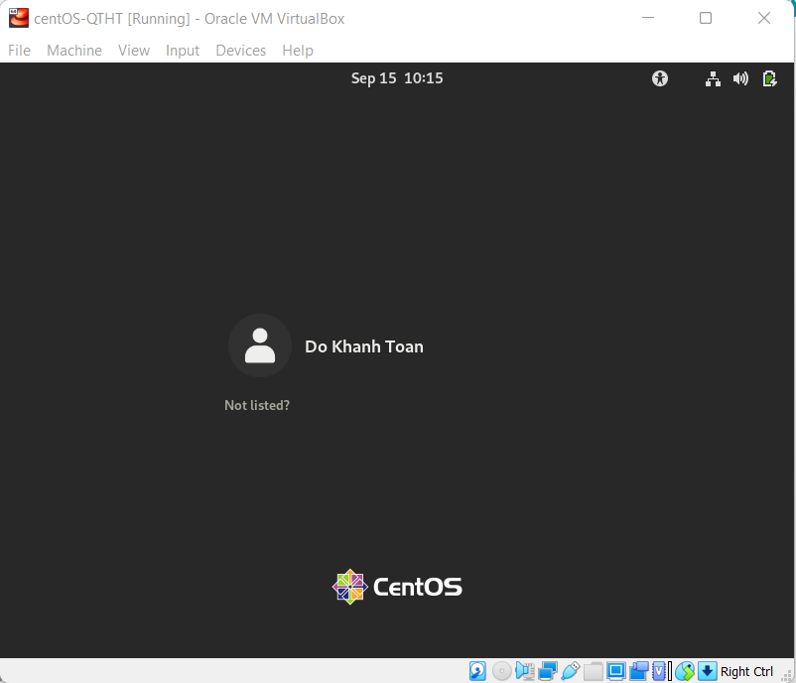

1. **Shell và lệnh Linux cơ bản**

Tìm hiểu và thực hiện các yêu cầu sau:

* 1. Shell là gì? Kể tên một số shell trong Linux. Làm sao để biết shell nào đang được sử dụng bởi Linux?
* Shell là gì Là một chương trình thông dịch lệnh cho phép người sử dụng tương tác với hệ điều hành shell đồng thời là một ngôn ngữ lập trình bậc cao Có nhiều loại shell: sh(/bin/sh): shell chuẩn trên UNIX/Linux, còn gọi là Bourne shell
* *BASH* (Bourne Again Shell): được sử dụng rộng rãi nhất trong Linux, được sử dụng làm vỏ đăng nhập mặc định trong Linux/macOS, cũng có thể cài đặt trên window OS

## *KornShell* Thường được gọi là ksh, KornShell là một Linux Shell thay thế phổ biến có nguồn gốc từ Bell Labs vào những năm 80. Không có nhiều sự khác biệt giữa bash và ksh, nhưng mỗi cái đều có những lợi thế nhỏ so với cái khác. vd:sudo apt install ksh

* *Tcsh* có thể bắt nguồn từ những ngày đầu của Unix. Đây là phiên bản cải tiến của C shell (csh) và có các tính năng:
* Hoàn thành dòng lệnh có thể lập trình
* Chỉnh sửa dòng lệnh
* Thêm đối số vào bí danh
* Truy cập lịch sử lệnh dễ dàng

Bạn có thể chạy bất kỳ lệnh nào bằng cách gõ !n thay thế n bằng số tương ứng của nó trong lịch sử hiển thị. Vd: sudo apt install tcsh

* 1. Để tìm kiếm thông tin hướng dẫn về một lệnh hoặc tiện ích nào đó trong Linux, ta có thể sử dụng những câu lệnh nào? Cho ví dụ (chụp hình minh hoạ).

- Tìm kiếm thông tin hướng dẫn về một lệnh hoặc tiện ích nào đó trong Linux, ta có thể dụng các lệnh:

1. Lệnh man ls



Kết quả:

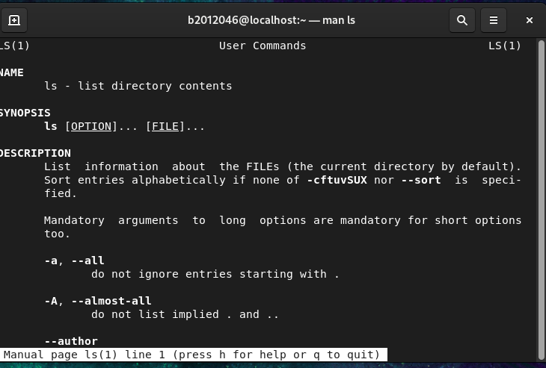

* 1. Cho biết công dụng của lệnh pwd và cd. Cho ví dụ (chụp hình minh hoạ).

Khi sử dụng lệnh pwd (print working directory), thư mục ‘ / ‘ (root) được hiển thị. cd ~ : Lệnh này đưa bạn trở lại thư mục chính từ bất kỳ thư mục nào bạn có thể đang làm việc.



Nhảy vào thư mục documents bằng lệnh cd

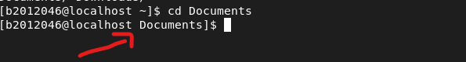

Cd.. là quay về thư mục củ

* 1. Cho biết công dụng của lệnh **ls** và vài tùy chọn của nó. Cho ví dụ (chụp hình minh hoạ).

Lệnh ls là lệnh dùng để liệt kê các tập tin và thư mục trong linux, có thể liệt kê theo danh sách tên thôi hoặc theo các tính chất như: ngày tháng tạo ra, chủ sở hữu, quyền, kích thước, kiểu file…

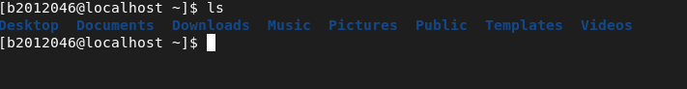

- Một số tùy chọn:

- Liệt kê các thư mục, tập tin hiện hành: **ls**

- Liệt kê các thư mục, tập tin mẹ: **ls ..**

- Liệt kê các thư mục, tập tin và thư mục home của người dùng:  **ls ~**

- Liệt kê trong thư mục /home/abc: **ls /home/abc**

- Hiển thị tất cả các file và thư mục ẩn ở thư mục hiện hành: **ls –a**

- Hiển thị tất cả các thư mục và file ẩn ở thư mục người dùng: **ls –s ~**

- Hiện thị chi tiết các tập tin và thư mục hiện hành: **ls –l**

- Liệt kê và sắp xếp theo thười gian: **ls –t**

- Hiển thị kích thước quy đổi ra Mb hoặc Gb: **ls –h**

- Liệt kê tất cả theo dạng danh sách và quy đổi dung lượng trong thư mục root: **ls –alh**

- Liệt kê các thư mục và file tên có chữ abc: **ls –s | grep abc**

* 1. Dùng công cụ gedit để tạo một tập tin có tên *thoduyen* với nội dung là 8 câu đầu bài thơ Thơ Duyên của Xuân Diệu (chụp hình minh hoạ).

Bước 1: tạo thư mục CT179



Bước 2:

Vào thư mục Ct179

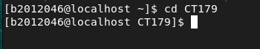

Bước 3: Tạo và di chuyển vào lap1

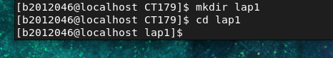

Tạo gedit thoduyen copy bài thơ vào sau đó cat thoduyen ra màn hình

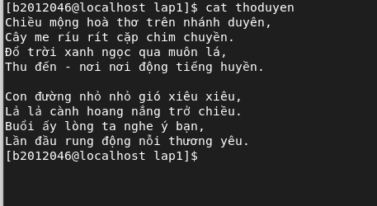

* 1. Cho biết công dụng của lệnh cat, more, less, head và tail. Cho ví dụ (chụp hình minh hoạ).

- Công dụng của lệnh **Cat:** là 1 lệnh cực kì phổ biển trong hệ điều hành Linux. Cho phép chúng tạo 1 file hoặc nhiều file, xem nội dung của file đó, nối file lại với nhau, chuyển hướng đầu ra của file trên terminal.

Vd:



- Công dụng của lệnh **head:** dùng để xem những dòng đầu của tệp tin (theo mặc định là 10 dòng đầu tiên). Chúng ta có thể thay đổi số dòng bằng, cách thêm –n vào sau lệnh head. Cách dùng lệnh **head [tùy chọn] file.** Các tùy chọn có thể:

- **-n, --lines[ - ]n:** in số dòng n đầu tiên của mỗi tệp

- **-c, --byte=[ - ]n:** in số byte n đầu tiên của mỗi tệp

- **-q:** không in tiêu đề xác định tên tệp

- **-v:** luôn in tiêu đề xác định tên tệp

- **--help:** hiển thị các trợ giúp

- **--version:** thông tin về phiên bản và thoát

- Minh họa câu lệnh **head –help:** hiển thị các trợ giúp

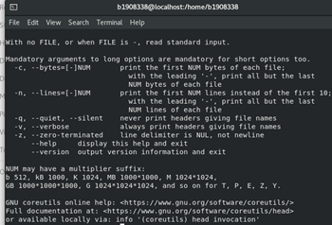

- Công dụng của lệnh **tail:** dùng để xem những dòng đầu của tập tin (theo mặc định 10 dòng). Lệnh tail rất hữu ích khắc phục sự cố tệp nhật kí. Cách dùng lệnh **tail [tùy chọn] file.** Các tùy chọn có thể:

- **-n, --lines=[ - ]n:** in số dòng n cuối cùng của mỗi tệp

- **-n, --lines=[ + ]n:** in tất cả các dòng từ n về sau

- **-c, --byte=[ - ]n:** in số byte n đầu cuối cùng mỗi tệp

- **-q:** không in tiêu đề đầu ra

- **-f:** tiếp tục đọc tập tin cho đến khi ctrl+C

- **--help:** hiển thị các trợ giúp

- **--version:** thông tin về phiên bản và thoát

- Minh họa in 4 dòng cuối cùng của mỗi tệp

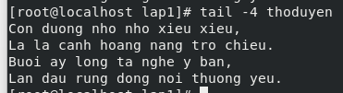

- Công dụng lệnh **less:** dùng để mở 1 tệp để đọc tương tác, cho phép di chuyển, lên xuống và tìm kiếm. Để mở tệp tin **less file.** Trang lên trang xuống:

- Phím Sapce: di chuyển xuống trang mới

- Phím b: di chuyển lên lại trang phía trên

- Phím G: di chuyển đến cuối tập tin

- Phím F: theo dõi đấu ra của tệp hiện đang mở

- Phím v: mở tệp hiện tại trong trình chỉnh sửa

- Phím q: thoát tệp hiện tại



- Công dụng của lệnh **more:** dùng mở một tệp để đọc tương tác, cho phép di chuyển lên xuống và tìm kiếm. Để mở tệp tin: **more file**

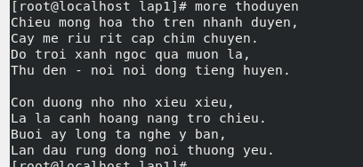

* 1. Cho biết công dụng của lệnh grep. Cho ví dụ (chụp hình minh hoạ).

Công dụng của lệnh  **grep:** tìm kiếm 1 chuỗi trong 1 file. Cú pháp **grep “chuoi” ten_file**



* 1. Cho biết công dụng của lệnh cp và mv. Cho ví dụ (chụp hình minh hoạ).

- Công dụng lệnh  **cp:** sao chép tập tin



Thoduyen đã được copy qua home/b2012046



* 1. Cho biết công dụng của lệnh mkdir và rm. Cho ví dụ (chụp hình minh hoạ).

- Công dụng lệnh **mkdir:** tạo 1 thư mục rỗng

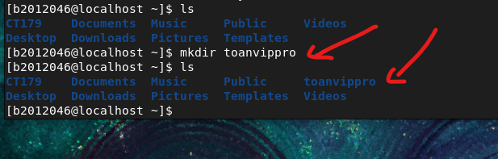

- Công dụng lệnh **rm:** xóa file và thư mục

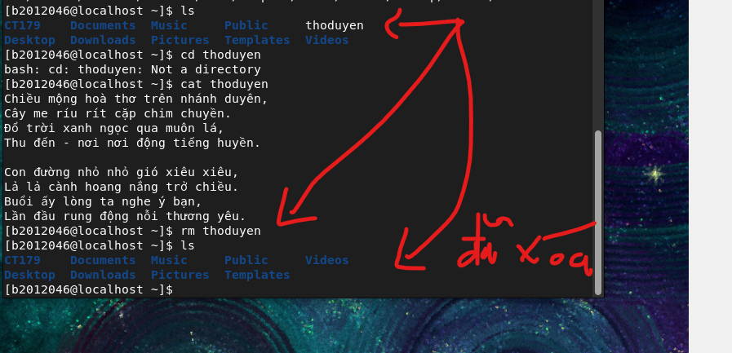

1. **RPM, cập nhật và cài đặt các package**
   1. Các tập tin có phần mở rộng **.rpm** và .**deb** có chức năng gì?

- File **.rpm:** lưu trữ các gói trên hệ điều hành Linux

- File **.deb:** là file gói phần mềm Debian Software Package (gói phần mềm Debian), được sử dụng chủ yếu trong các hệ điều hành dựa trên Unix, bao gồm Ubuntu và iOS

* 1. Thay vì đòi hỏi người dùng phải biết trước đường dẫn download file .rpm khi cài đặt/cập nhật ứng dụng có một lệnh trong RHEL/CentOS cho phép truy xuất đến kho file .rpm, sau đó hệ thống sẽ download file thích hợp về để thực hiện cài đặt/cập nhật. Các lệnh đó là lệnh nào?

- Ta sử dụng lệnh **yum,** với tư cách là **root**

* 1. Cài đặt trình soạn thảo **nano** (chụp hình minh hoạ, nếu trình soạn thảo nano đã được cài sẵn thì chụp thông báo)

$sudo dnf install nano

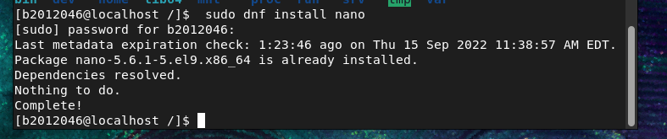

* 1. Cài đặt trình duyệt web thuần văn bản (text-based web browser) lynx. Sau khi cài đặt xong, thực hiện truy cập vào website https://www.ctu.edu.vn/ (chụp hình minh hoạ).

$sudo dnf install lynx

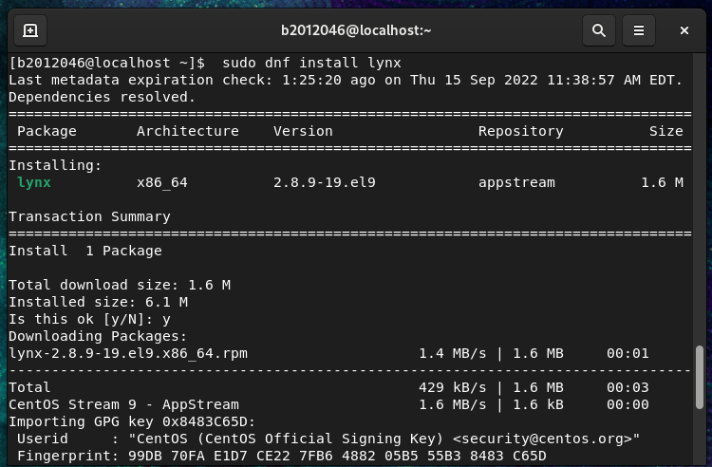

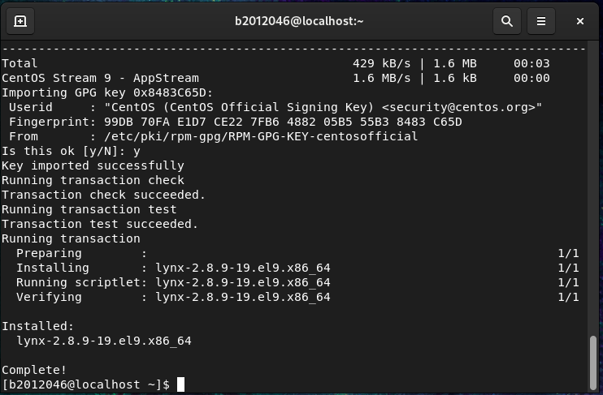

Vào trang CTU:

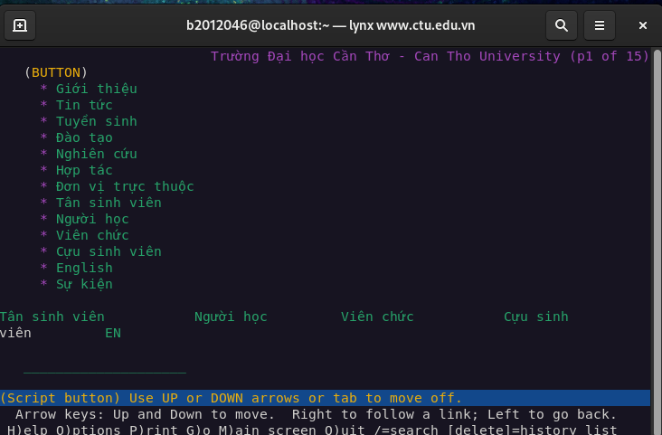

* 1. Gỡ bỏ chương trình **lynx** ra khỏi hệ thống (chụp hình minh hoạ).

- Sử dụng câu lệnh như hình minh họa để xóa:$ sudo remove “lynx”

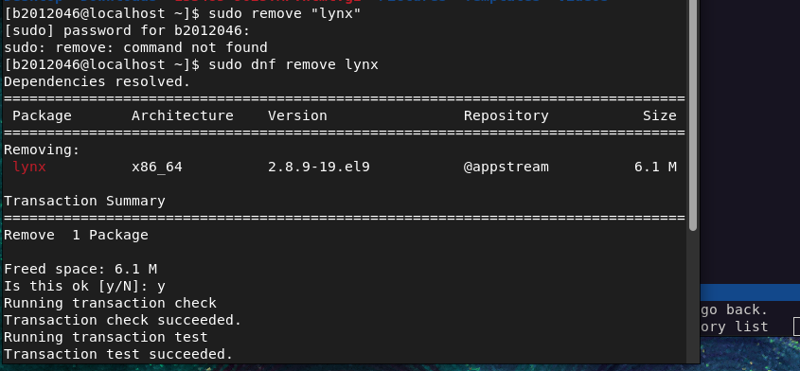

* 1. Thêm repository và cài đặt công cụ hỗ trợ lập trình VS Code (chụp hình minh hoạ).
* Thêm Microsoft GPG key

$ sudo rpm --import https://packages.microsoft.com/keys/microsoft.asc

* Tạo tập tin repository

$ sudo nano /etc/yum.repos.d/vscode.repo

Nội dung tập tin vscode.repo

[code]

name=Visual Studio Code

baseurl=https://packages.microsoft.com/yumrepos/vscode

enabled=1

gpgcheck=1

gpgkey=https://packages.microsoft.com/keys/microsoft.asc

+ Cập nhật cache của dnf và cài đặt

$ dnf check-update

$ sudo dnf install code

* 1. Lệnh nào thực hiện cập nhật tất cả các ứng dụng trong hệ thống (chụp hình minh hoạ)?

- Sử dụng lệnh: **#yum update**

--- Hết ---